端点溯源图日志和网络流联合的APT攻击链重构方法及装置

技术领域
本发明涉及网络安全、入侵检测、端点溯源分析、日志关联分析和网络流量分析技术领域，尤其涉及一种将端点溯源图日志、主机安全日志和网络流会话信息进行联合建模，并基于统一时序证据图重构高级持续性威胁攻击链的方法及装置。本发明可应用于安全运营中心、企业内网威胁狩猎、应急响应、攻击溯源、终端检测响应系统和网络检测响应系统的联动分析场景。

背景技术
随着云计算、移动办公、远程运维和业务系统互联程度不断提升，企业网络中的终端、服务器、账号、应用和网络会话之间形成了更加复杂的依赖关系。高级持续性威胁攻击通常不是一次孤立入侵，而是由初始访问、执行、权限提升、持久化、横向移动、命令控制和数据外传等多个阶段组成。攻击者会在端点侧留下进程创建、文件读写、账号登录、服务启动等痕迹，也会在网络侧留下域名解析、远程连接、加密会话和异常流量等痕迹。
现有安全检测系统往往分别处理端点日志、系统日志和网络流量。端点溯源图能够描述进程、文件和账号之间的因果关系，但对跨主机通信、远程控制和数据外传的上下文感知不足；网络流检测能够发现异常通信，却难以解释具体由哪个进程、哪个账号和哪个文件触发；普通日志检索依赖人工规则和字段匹配，面对日志缺失、格式不统一和低频攻击行为时容易形成断裂证据。同时，攻击者常利用正常系统进程、常见管理工具和加密通信隐藏行为，使单个告警更难直接判断真实意图。
在此背景下，已有方法虽能够输出异常告警、可疑节点或局部子图，但仍存在以下局限：多源事件难以统一表示，跨源实体难以可靠对齐，大规模溯源图中正常行为边过多，攻击路径搜索成本高，最终结果缺少阶段化攻击链、关键证据和缺失环节说明。现有检测结果难以直接支撑安全分析员复核和处置，导致调查耗时长、误报排除成本高、跨主机攻击链恢复不完整。为解决上述问题，提出本发明。

发明内容
针对现有技术的不足，本发明提出了一种端点溯源图日志和网络流联合的APT攻击链重构方法及装置。该方法将端点溯源事件、主机安全日志和网络流会话统一为可关联的时序证据对象，构建包含进程、文件、账号、主机、域名和流会话的统一时序证据图，并通过正常行为基线压缩、可疑子图提取、攻击阶段约束搜索和证据包输出，形成可复核的APT攻击链，成功解决了单源证据断裂、图规模过大、告警难解释以及攻击链缺失等关键问题。
术语解释：
端点溯源图日志，是指由终端或服务器采集的进程、文件、账号、注册表、服务、Socket、命令行和系统调用等事件构成的因果关系记录。其特点是能够描述同一主机内部的行为先后关系和依赖关系。
网络流，是指由网络设备、流量探针、安全网关或网络检测系统产生的会话级通信记录，至少包括源地址、源端口、目的地址、目的端口、协议、时间、持续时长、字节数、包数、方向、域名或证书摘要等信息。
统一时序证据图，是指本发明对多源事件进行字段归一、实体绑定和时间对齐后形成的异构图结构。图中的节点包括进程、文件、账号、主机、域名、网络连接、流会话和告警对象，图中的边包括创建、执行、读取、写入、登录、解析、连接、命中、归属和因果依赖等关系。
攻击链，是指从攻击入口到后续执行、持久化、横向移动、命令控制或数据外传等阶段的一组有时间顺序、有因果关系并可由证据支撑的节点和边序列。攻击链可以是完整链路，也可以带有缺失环节标记。
证据包，是指系统输出给安全分析员或其他安全平台的结构化结果，至少包括攻击链编号、链路节点、链路边、证据来源、关键日志、网络流摘要、阶段标签、置信度、缺失环节和人工确认状态。
如图1所示，本发明技术方案如下：
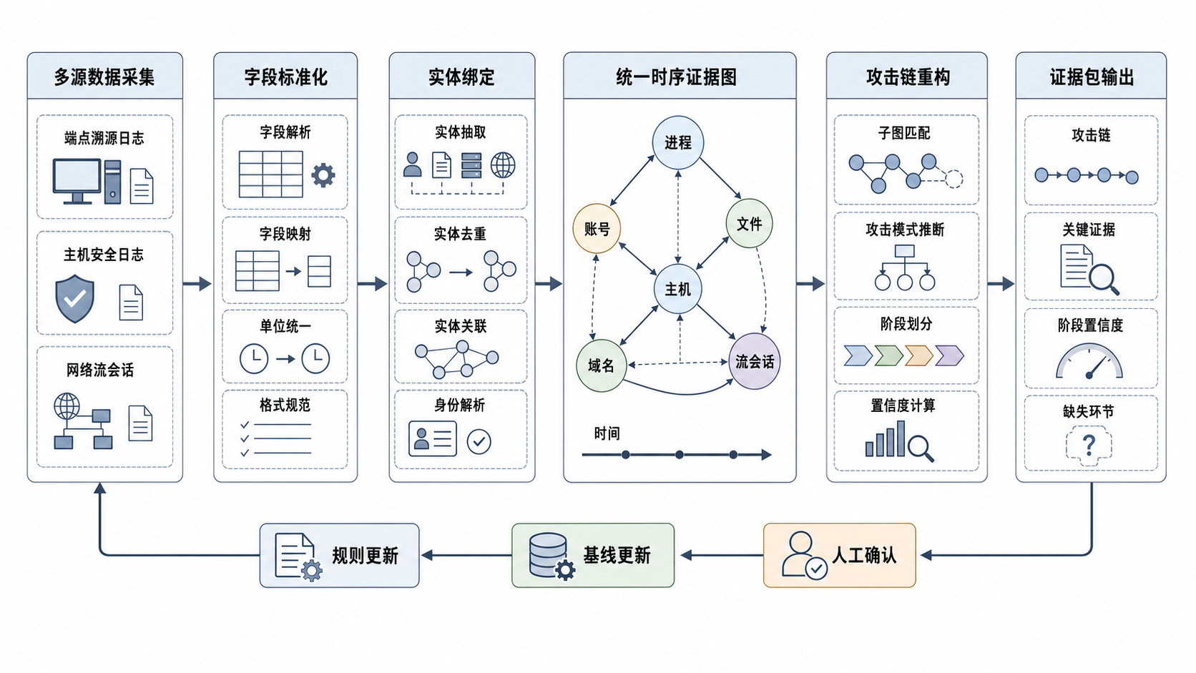
图一 系统示意图

1、多源数据采集与接入模块
多源数据采集与接入模块用于接收端点侧、日志侧和网络侧的原始安全数据。端点侧数据可以包括进程启动事件、父子进程关系、命令行参数、文件读写事件、服务创建事件、账号登录事件、Socket创建事件和本地安全告警；日志侧数据可以包括操作系统日志、认证日志、应用日志、代理日志、防火墙日志和安全设备告警；网络侧数据可以包括NetFlow、IPFIX、Zeek日志、DNS请求记录、TLS握手摘要、HTTP元数据和加密流量会话摘要。
本模块先将不同来源的数据按照时间窗口接入缓存，随后保留原始记录索引，最后为每条事件分配来源标识、采集时间、原始时间、可信等级和处理状态。通过该方式，系统能够在后续分析中追溯每一条边和每一个节点对应的原始证据，避免重构结果脱离原始日志。
① 数据接入。
本阶段主要任务是将不同采集通道的数据统一接入到事件缓冲区。对于端点代理上报的事件，系统保留主机标识、进程标识、父进程标识、账号标识、命令行、文件路径和事件时间；对于日志系统推送的记录，系统保留日志来源、字段名称、日志级别、事件编号和原始文本；对于网络流数据，系统保留五元组、会话开始时间、会话结束时间、字节数、包数、域名、证书指纹和方向信息。
② 质量标记。
本阶段对输入数据进行基础质量评估。第一步，判断事件是否存在必要字段缺失，例如时间戳缺失、主机标识缺失或五元组缺失。第二步，判断事件是否存在明显格式异常，例如端口范围错误、时间字段无法解析或进程标识不符合系统格式。第三步，为不同来源分配来源质量标记，例如“完整”“缺字段”“延迟到达”“来源不稳定”。这一步骤的优势在于，后续计算链路置信度时可以引入数据来源质量，避免把不完整日志与完整证据等同处理。
③ 时间窗口组织。
本阶段按照滑动时间窗口组织事件。系统可以采用固定长度窗口，也可以采用业务场景自适应窗口。对于APT攻击链重构，短窗口用于发现局部因果关系，长窗口用于连接低频、慢速和分散出现的攻击行为。系统对每个窗口保留窗口编号、起止时间、事件数量、活跃主机数量和活跃账号数量，为后续增量构图提供基础。

2、字段标准化与时间对齐模块
字段标准化与时间对齐模块用于把不同来源、不同格式和不同粒度的事件转化为统一事件对象。统一事件对象至少包括事件编号、事件时间、来源类型、主体实体、客体实体、动作类型、主机标识、账号标识、进程信息、文件信息、网络五元组、域名信息、原始证据引用和数据质量标记。
本模块先建立字段映射表，随后将各类事件映射为统一字段，最后对多源时间戳进行对齐。通过字段标准化，端点侧“进程访问文件”、日志侧“账号登录主机”和网络侧“主机访问域名”能够进入同一处理流程；通过时间对齐，不同采集器之间的时间偏差可以被限制在可解释范围内。
① 字段映射。
不同安全设备对同一含义字段常使用不同名称。例如端点日志可能使用process_id表示进程编号，系统日志可能使用pid表示进程编号，网络设备可能只记录主机地址和连接端口。本发明采用字段映射表将其统一为标准字段。字段映射表包括来源字段、目标字段、字段类型、转换函数、缺失处理方式和置信等级。对于无法直接映射的字段，系统保留在扩展字段中，不强行丢弃。
② 动作归一。
不同数据源的动作名称也需要归一。例如“process_create”“exec”“start process”均可归一为“执行”；“dns_query”“resolve”“域名解析”均可归一为“解析”；“connect”“flow_start”“外联会话”均可归一为“连接”。动作归一后，系统可以基于统一的动作类型构建边，而不依赖某一种采集器的专有字段。
③ 时间对齐。
多源日志的时间戳可能存在秒级或分钟级偏差。本发明对事件时间引入时间偏移量估计。对于同一主机或同一会话中可匹配的端点事件和网络事件，系统根据相邻事件的出现顺序估计来源偏移量，并在后续窗口中进行修正。若偏移无法确认，则保留原始时间并增加时间不确定性标记。时间对齐不是为了改变原始证据，而是为了让路径搜索能够在合理窗口内连接同一攻击行为。

3、实体绑定与跨源关联模块
实体绑定与跨源关联模块用于把不同事件中出现的同一对象归并为统一实体。统一实体可以是主机、账号、进程、文件、域名、IP地址、证书、Socket、网络流会话或告警对象。实体绑定的核心目标是让同一攻击活动在不同数据源中的表现能够被连接到同一图结构中。
本模块先从统一事件对象中抽取实体，随后生成实体候选键，最后根据精确标识、时间邻近关系、资产上下文和网络会话关系计算绑定置信度。通过实体绑定，网络侧的一条外联会话可以被关联到端点侧的具体进程，认证日志中的账号登录可以被关联到主机上的进程活动，域名解析可以被关联到后续的网络流会话。
实体绑定置信度可以采用如下形式表示：
$$C_{bind}=w_{1}I_{id}+w_{2}I_{time}+w_{3}I_{asset}+w_{4}I_{flow}+w_{5}I_{context}$$
其中，$I_{id}$表示精确标识匹配得分，$I_{time}$表示时间邻近得分，$I_{asset}$表示资产上下文一致性得分，$I_{flow}$表示网络五元组或Socket映射得分，$I_{context}$表示进程、账号、域名等上下文一致性得分，$w_{1}$至$w_{5}$为可配置权重。若$C_{bind}$高于实体绑定阈值，则将候选对象绑定为同一实体；若低于阈值但存在部分证据支持，则保留为候选实体，不强制合并。
① 精确标识绑定。
对于主机标识、账号SID、进程ID、父进程ID、文件哈希、证书指纹、会话ID等具有明确语义的字段，系统优先采用精确标识进行绑定。例如，同一主机上同一进程ID和同一启动时间对应的进程事件可以绑定为同一进程实体；同一文件路径和同一文件哈希可以绑定为同一文件实体。
② 网络会话绑定。
网络侧记录通常不直接包含端点进程信息。系统通过主机地址、端口、协议、时间窗口和Socket事件进行绑定。当端点记录显示某进程在某一时间创建本地Socket，同时网络流记录显示相同五元组在相邻时间出现，则可以将该网络流绑定到该进程。对于端口复用或地址转换场景，系统保留多个候选绑定，并根据后续证据调整置信度。
③ 上下文绑定。
攻击链重构不能只依赖单个字段。系统还结合资产所属业务、账号权限、登录来源、进程父子关系、文件目录、域名解析链和告警标签进行上下文绑定。例如，某账号在短时间内登录两台主机，随后两台主机出现相同外联域名和相似命令行，则这些事件可以被提高关联置信度。该机制能够增强跨主机、跨阶段攻击链的连续性。

4、统一时序证据图构建模块
统一时序证据图构建模块用于将统一事件对象和统一实体转化为异构图结构。图中的节点表示实体或事件，边表示实体之间的动作关系、因果关系、通信关系或归属关系。该图不是简单汇总所有日志，而是按照时间顺序、实体关系和证据来源组织可追溯的调查图。
节点类型包括但不限于进程节点、文件节点、账号节点、主机节点、域名节点、IP节点、证书节点、流会话节点和告警节点。边类型包括但不限于创建、执行、读取、写入、删除、登录、解析、连接、关联、命中、归属、父子进程、同会话和同主机。每条边至少记录边类型、事件时间、来源通道、证据引用、风险分、可信度和是否可压缩标记。
图构建过程包括增量构建和窗口维护。系统在每个时间窗口内增量添加节点和边，并更新已有节点和边的统计属性。对于重复出现的正常行为，系统记录出现次数和出现周期；对于首次出现、低频出现、跨权限出现或命中告警的行为，系统提高边风险分。这样做可以避免在每个窗口重新构建全量图，降低处理开销。
边风险得分可以采用如下形式：
$$S_{edge}=αA_{e}+βR_{e}+γL_{e}+δX_{e}+ηQ_{e}$$
其中，$A_{e}$表示边对应动作的异常程度，$R_{e}$表示实体敏感度，$L_{e}$表示行为稀有度，$X_{e}$表示跨主机或跨权限程度，$Q_{e}$表示来源质量，$α$至$η$为权重参数。该公式不限定具体模型，可以由规则、统计方法或机器学习模型实现。
为了保持方案不过于复杂，本发明不要求必须采用深度图神经网络。统一时序证据图可以通过规则和统计方式构建，也可以在可选实施方式中引入图检索、路径排序模型或轻量图学习模型。保护重点在于端点溯源图日志、日志和网络流的统一建图流程，以及后续基线压缩和攻击链重构机制。

5、正常行为基线压缩模块
正常行为基线压缩模块用于减少统一时序证据图中的高频正常边，降低攻击链搜索规模。实际企业环境中，操作系统服务、业务进程、固定运维账号和常规网络访问会产生大量重复依赖关系。如果不进行压缩，攻击链重构过程将被大量正常边淹没，导致搜索成本高、候选路径多、误报排除困难。
本模块先从历史正常运行数据中建立正常行为基线，随后对当前图中的边进行基线匹配，最后对高频、稳定、低风险的边进行摘要化处理。摘要化并不是删除证据，而是将多条相似正常边折叠为一个摘要节点或摘要边，并保留数量、时间范围、来源和统计特征。对于敏感文件、特权账号、外联连接、告警命中、跨主机访问和低频行为，系统不进行压缩或降低压缩程度。
基线匹配得分可以采用如下形式：
$$B(e)=λ_{1}F_{e}+λ_{2}P_{e}+λ_{3}T_{e}+λ_{4}H_{e}$$
其中，$F_{e}$表示边的历史出现频率，$P_{e}$表示周期稳定性，$T_{e}$表示时间段一致性，$H_{e}$表示主机或业务上下文一致性。若$B(e)$高于正常阈值且$S_{edge}$低于风险阈值，则该边可进入摘要化压缩流程；若$S_{edge}$较高，即使$B(e)$较高，也应保留原始边，以避免攻击者利用常见进程或常见账号隐藏攻击行为。
① 正常模板构建。
系统按主机组、业务系统、账号类型和进程族构建正常模板。正常模板不要求精确记录所有正常行为，而是记录在一定周期内稳定出现的关系模式。例如，系统服务访问固定配置文件、业务进程写入固定日志目录、运维账号在固定时间段登录固定服务器等均可形成模板。模板包含实体类型、动作类型、出现频率、时间分布和风险排除条件。
② 图压缩。
当某一类边与正常模板高度一致时，系统将其压缩为摘要结构。摘要结构保留“谁在什么时间范围内以何种方式重复访问了哪些对象”的统计信息。压缩后，攻击链搜索不再在这些普通重复边上展开，而是直接跳过或作为背景证据引用。对于可疑边，系统保留原始节点和边，确保攻击路径不会被压缩掉。
③ 候选子图提取。
压缩后，系统以高风险边、告警节点、外联会话、跨权限登录、异常进程和敏感文件为种子，提取其邻域子图作为候选调查图。候选子图的范围可由时间窗口、图距离、主机关联和账号关联共同决定。这样可以将全量图搜索转化为有限候选子图搜索，兼顾处理效率和攻击链完整性。

6、攻击阶段判定与路径搜索模块
攻击阶段判定与路径搜索模块用于从候选子图中识别符合攻击逻辑的路径。系统将节点和边映射到攻击阶段，例如初始访问、执行、持久化、权限提升、凭证访问、发现、横向移动、命令控制和数据外传。阶段映射可以基于动作类型、实体类型、规则标签、告警标签、域名访问、文件落地位置和账号权限变化等信息完成。
本模块先对候选子图中的边进行阶段候选标记，随后依据时间顺序和因果依赖搜索候选路径，最后根据阶段一致性、证据强度、路径紧凑度和来源可信度计算攻击链得分。路径不要求覆盖所有阶段；当中间阶段缺少证据时，系统应输出缺失环节标记，而不是伪造确定结论。
攻击链得分可以采用如下形式：
$$R(P)=μ_{1}S_{stage}+μ_{2}S_{evidence}+μ_{3}S_{time}+μ_{4}S_{causal}+μ_{5}S_{compact}$$
其中，$P$表示候选路径，$S_{stage}$表示阶段顺序一致性，$S_{evidence}$表示证据强度，$S_{time}$表示时间连续性，$S_{causal}$表示因果关系强度，$S_{compact}$表示路径紧凑度，$μ_{1}$至$μ_{5}$为权重参数。该公式用于说明评分逻辑，不限定权重具体取值。
① 阶段映射。
对于“外部文档触发解释器执行脚本”一类边，系统可标记为初始访问或执行阶段；对于“异常进程写入启动目录、注册服务或计划任务”一类边，系统可标记为持久化阶段；对于“普通账号触发特权操作或访问凭证文件”一类边，系统可标记为权限提升或凭证访问阶段；对于“同一账号在多个主机之间快速登录并触发远程执行”一类边，系统可标记为横向移动阶段；对于“异常进程访问固定外部域名并形成周期性小流量会话”一类边，系统可标记为命令控制阶段。
② 路径搜索。
系统从高风险种子节点出发，在候选子图中搜索满足时间递增和因果可达的路径。路径搜索不应无限扩展，应受最大路径长度、最大时间间隔、最大图距离和最小证据强度限制。对于共享关键证据的相似路径，系统进行合并，减少重复结果。对于存在多个可能起点的路径，系统保留排名靠前的若干候选链，供分析员复核。
③ 缺失环节标记。
在真实场景中，并非所有阶段都能被采集到。例如端点代理离线、网络日志采样、认证日志缺失或时间漂移都可能导致链路断裂。本发明在路径输出中增加缺失环节标记。当两个阶段之间存在合理时间顺序和上下文关联，但缺少直接证据边时，系统可以输出“待确认缺失环节”，并标明需要补充的数据源。这一机制能够提升调查结果的诚实性和可复核性。

7、证据包输出与反馈更新模块
证据包输出与反馈更新模块用于将攻击链重构结果转换为分析员可查看、可复核、可导出和可回写的结构化对象。证据包至少包括攻击链编号、起始时间、结束时间、涉及主机、涉及账号、涉及域名、涉及进程、关键节点、关键边、阶段序列、链路得分、证据来源、缺失环节和处置建议。
本模块先将候选攻击链按照得分排序，随后对每条链生成摘要说明，最后导出为证据包。证据包不只给出“可疑”结论，还说明系统为什么认为该链可疑。例如，系统可指出某办公主机上的邮件客户端触发脚本解释器执行，随后脚本创建外联进程，该进程访问异常域名并与另一个主机的异常登录行为在时间上连续，从而构成初始访问、执行、命令控制和横向移动候选链。
① 证据摘要。
证据摘要以自然语言和结构化字段共同呈现。自然语言用于快速说明攻击链过程，结构化字段用于机器读取和工单联动。每条关键边都应保留原始证据引用，例如日志文件位置、事件编号、流记录编号、时间戳和采集来源。这样分析员能够从证据包直接回到原始日志，判断系统推断是否可靠。
② 人工确认。
分析员可以对攻击链、节点、边或阶段给出确认、误报、证据不足等标签。系统不要求人工一次性确认整条链，也允许只确认局部证据。例如确认某外联域名为正常业务，或者确认某进程链为恶意执行。局部确认结果同样可以用于更新基线和规则。
③ 反馈更新。
当攻击链被确认真实时，系统将关键节点、关键边、阶段模式和关联规则写入攻击模式库；当攻击链被判定为误报时，系统将相应业务上下文写入正常行为基线；当证据不足时，系统记录缺失数据源和缺失阶段，为后续采集策略调整提供依据。通过反馈更新，系统能够逐步适应不同单位的业务环境，降低重复误报。
如图2所示，本发明的方法流程可以概括为：数据接入、时间对齐、字段归一、实体绑定、证据图构建、基线压缩、路径搜索、阶段判定和结果输出。
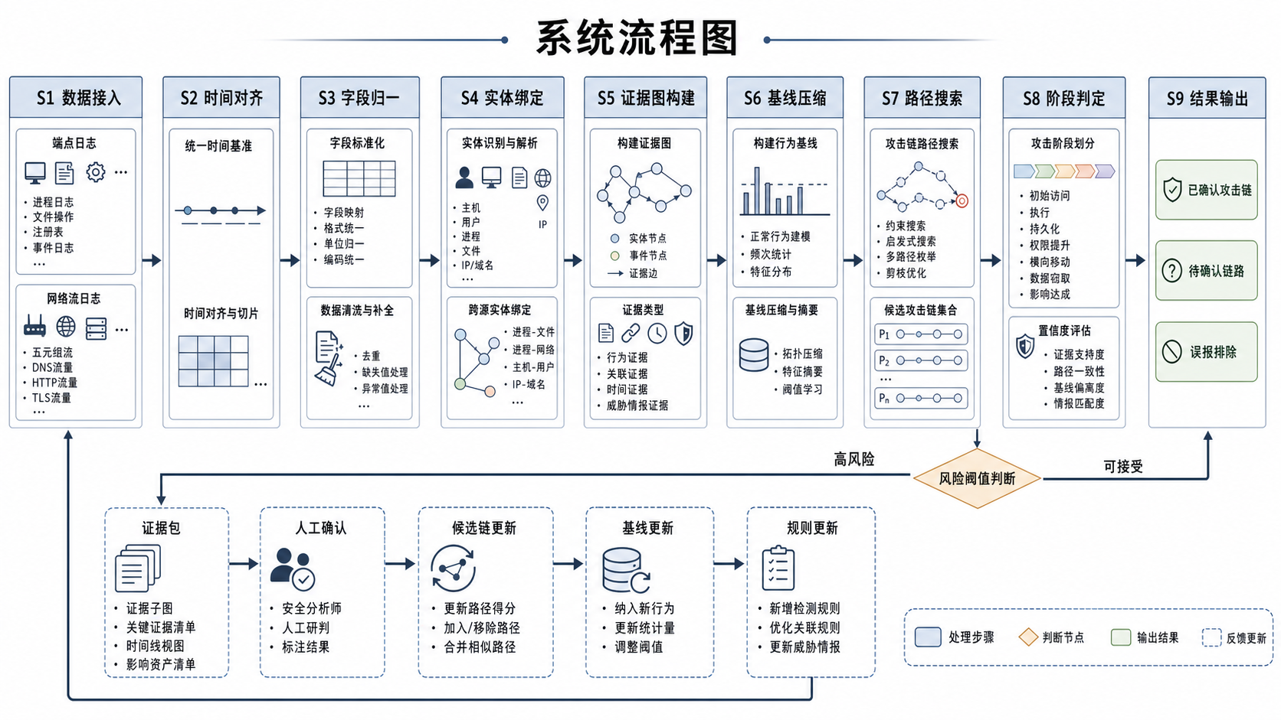
图二 系统流程图

8、装置组成
本发明还提供一种端点溯源图日志和网络流联合的APT攻击链重构装置。该装置包括多源数据采集模块、字段标准化模块、实体绑定模块、统一时序证据图构建模块、正常行为基线压缩模块、攻击链重构模块、证据包输出模块和反馈更新模块。各模块可以部署于同一服务器，也可以分布部署在端点代理、边缘节点、安全数据湖和安全运营平台中。
多源数据采集模块用于接收端点溯源日志、主机安全日志和网络流会话数据，并对每条数据记录来源、时间和质量标记。字段标准化模块用于执行字段映射、动作归一、时间对齐和单位统一。实体绑定模块用于生成统一实体标识，维护实体候选集合和绑定置信度。统一时序证据图构建模块用于根据统一事件对象增量添加节点和边，形成可检索的时序证据图。
正常行为基线压缩模块用于识别高频、稳定、低风险的正常行为边，并进行摘要化处理。攻击链重构模块用于基于候选子图、时间顺序、因果依赖和阶段约束搜索候选攻击链。证据包输出模块用于生成攻击链、关键证据、阶段置信度和缺失环节。反馈更新模块用于接收人工复核结果，并更新正常行为基线、攻击规则、实体置信度和路径评分参数。
上述装置可以通过软件程序实现，也可以通过软件和硬件结合的方式实现。各模块之间可以通过消息队列、数据库、图数据库、流处理引擎或应用接口进行连接。本发明不限定具体数据库、操作系统、编程语言或采集器类型，只要能够实现上述数据流和处理流程，均属于本发明保护范围。

9、数据结构与存储方式
为了使本发明能够在实际系统中稳定实现，统一时序证据图可以采用节点表、边表、证据表和攻击链表进行存储。节点表用于保存实体对象，至少包括节点编号、节点类型、主机编号、实体名称、首次出现时间、最近出现时间、风险等级、来源列表和标签集合。边表用于保存实体之间的关系，至少包括边编号、起点节点、终点节点、动作类型、事件时间、来源通道、证据引用、边风险分、是否压缩、压缩摘要编号和阶段候选标签。证据表用于保存原始证据引用，至少包括证据编号、原始日志位置、采集来源、原始时间、标准化时间、原始字段摘要和完整性标记。攻击链表用于保存重构结果，至少包括链编号、链路起点、链路终点、阶段序列、关键节点集合、关键边集合、链路得分、缺失环节、复核状态和更新时间。
采用上述结构后，系统既可以使用图数据库直接保存节点和边，也可以使用关系数据库保存表结构，再通过索引完成路径检索。对于事件量较大的部署场景，系统可以将近期窗口保存在高性能存储中，将历史窗口转入低成本存储中；对于需要长期审计的证据包，系统可以只保存关键证据引用和摘要信息，避免全量复制原始日志。该存储方式能够在不改变本发明技术流程的情况下适配不同规模的网络环境。
在一种优选实现中，节点编号可以由节点类型、主机编号、实体主键和时间片段共同生成，避免不同主机上相同进程编号被误认为同一实体。边编号可以由起点节点、终点节点、动作类型和事件时间共同生成，便于重复事件聚合。证据编号可以与原始日志偏移、日志文件标识或消息队列编号对应，便于后续审计。上述编号方式不是唯一实现，只要能够保证证据可追溯和实体可区分即可。

10、阈值配置与轻量化实现
本发明方案不要求一次性引入复杂模型，系统可以采用轻量规则和可配置阈值实现。主要阈值包括实体绑定阈值、边风险阈值、正常基线阈值、候选子图扩展阈值、最大路径长度、最大时间间隔、阶段一致性阈值和攻击链输出阈值。各阈值可以按业务系统、主机分组、账号类型和安全等级分别配置。例如，生产服务器对远程登录和外联行为可以设置更低风险阈值，办公终端对脚本执行和临时目录文件落地可以设置更敏感的检测条件。
轻量化实现可以分为三层。第一层为快速筛查层，主要依据字段归一、实体绑定、边风险和告警命中筛选高风险事件。第二层为图关联层，围绕高风险事件抽取候选子图，不在全量图上进行复杂搜索。第三层为链路输出层，只对候选子图执行阶段判定和路径评分。通过这种分层方式，系统可以在较高事件吞吐下运行，同时保证对关键攻击链的重构能力。
对于资源有限的环境，可以只保留端点日志、认证日志和网络流三类核心数据源；对于资源充分的环境，可以进一步加入DNS日志、代理日志、邮件日志、EDR告警和安全设备告警。数据源数量的变化不影响本发明核心流程，因为所有数据都会先转化为统一事件对象，再进入实体绑定和证据图构建流程。

11、缺失证据与冲突证据处理
真实网络环境中，日志并不总是完整一致。某些主机可能未安装端点代理，某些网络设备可能只保留采样流量，某些认证日志可能存在延迟到达。为避免错误重构，本发明对缺失证据和冲突证据进行显式处理。缺失证据是指阶段之间存在时间和上下文连续性，但缺少直接事件边支撑；冲突证据是指不同来源对同一实体或同一事件给出不一致信息，例如同一时间窗口内出现多个候选进程绑定同一网络流。
对于缺失证据，系统在攻击链中保留缺失环节标记，并记录推断依据和所需补充数据源。例如，某主机存在异常外联和后续横向登录，但缺少端点进程链，系统可以标注“外联触发进程缺失”，并提示补充端点Socket日志或进程创建日志。对于冲突证据，系统不直接选择单一结果，而是保留多个候选绑定并降低相应链路置信度，待后续证据或人工确认后再合并。
通过这种处理方式，本发明能够避免在证据不足时输出过度确定的结论。安全分析员可以清楚看到哪些链路由实证支撑，哪些链路属于合理推断，哪些链路需要补充日志。该设计能够提高攻击链重构结果的可审计性，也便于在应急响应过程中说明证据边界。

12、攻击链合并与去重
在实际运行中，同一攻击活动可能产生多条相似候选路径。例如同一恶意进程可能同时访问多个文件、解析多个域名并产生多条外联会话，若系统逐条输出，会增加分析员负担。因此，本发明设置攻击链合并与去重机制。系统根据关键节点重叠率、关键边重叠率、阶段序列相似度和时间范围重叠度判断多条候选链是否属于同一攻击活动。
若多条候选链共享同一入口进程、同一账号或同一命令控制域名，并且阶段序列高度相似，则系统将其合并为一条主链，并将其他路径作为分支证据附加到证据包中。合并后的主链展示最能代表攻击过程的关键路径，分支证据用于说明攻击活动的扩展行为。这样既不会丢失证据，也不会让结果过于冗余。
攻击链合并得分可以根据如下因素确定：入口实体是否相同、关键账号是否相同、外联域名是否相同、时间窗口是否重叠、阶段序列是否一致、处置建议是否相同。若合并得分超过阈值，则将候选链归并；否则保留为独立攻击链。该机制尤其适合APT攻击中“一个入口，多条后续行为”的场景。

13、与安全运营流程的结合
本发明不仅用于离线分析，也可以嵌入安全运营流程。系统输出证据包后，可以自动生成工单或事件单。工单中展示攻击链摘要、涉及资产、涉及账号、关键证据、风险等级、缺失环节和建议处置动作。建议处置动作可以包括隔离主机、禁用账号、封禁域名、提取文件样本、补充日志采集和发起进一步取证。
在安全运营平台中，分析员可以从攻击链视图进入节点详情、边详情和原始证据详情。节点详情展示实体属性、历史行为和风险标签；边详情展示动作类型、发生时间、证据来源和关联日志；原始证据详情展示日志片段、流量摘要和采集来源。通过分层展示，分析员既能快速理解整体链路，又能深入核验证据。
当处置完成后，工单状态可反馈给本发明装置。真实攻击反馈进入攻击模式库，误报反馈进入正常行为基线，证据不足反馈进入采集策略建议。长期运行后，系统可以形成适合本单位资产结构和业务行为的攻击链重构策略。该闭环并不改变本发明的核心检测逻辑，而是增强工程适用性。

14、保护范围说明
本发明的保护重点不在于某一个具体日志格式、某一种图数据库、某一个机器学习模型或某一组固定阈值，而在于一种面向APT攻击链重构的系统化技术流程。该流程包括多源安全事件接入、统一事件对象构造、跨源实体绑定、统一时序证据图构建、正常行为基线压缩、候选子图提取、攻击阶段约束路径搜索、证据包输出以及人工反馈更新。
在不脱离本发明思想的情况下，端点事件可以来自不同厂商的终端代理，网络流可以来自不同流量探针，日志可以来自不同日志平台，攻击阶段模型可以采用公开攻击阶段框架或企业自定义阶段模板，图存储可以采用图数据库、关系数据库或搜索引擎实现。上述替换均属于本发明的可替代实施方式。
本发明也不限定必须使用所有数据源。当网络侧数据缺失时，可以基于端点日志和认证日志重构主机内部攻击链；当端点侧数据缺失时，可以基于网络流、认证日志和告警数据重构跨主机通信链；当数据源逐步补齐时，系统可以增量更新攻击链。通过这种可扩展设计，本发明能够适应不同部署阶段和不同安全建设水平的环境。

15、具体示例
以企业办公终端遭受钓鱼攻击为例。用户打开邮件附件后，邮件客户端调用脚本解释器，脚本解释器创建临时可执行文件，该文件启动后访问外部域名并产生加密网络会话。随后，同一账号在另一台主机上出现异常登录，并触发远程命令执行。
在传统系统中，邮件客户端进程链、文件落地记录、外联会话、域名解析和横向登录可能分别形成多个孤立告警。分析员需要在不同系统中反复检索，手工判断这些告警是否属于同一攻击活动。本发明中，端点侧进程链被映射为进程节点和执行边，文件落地被映射为文件节点和写入边，域名解析被映射为域名节点和解析边，网络会话被映射为流会话节点和连接边，横向登录被映射为账号节点、主机节点和登录边。由于这些证据在时间、账号和网络关系上连续，系统能够将其重构为一条候选攻击链。
该链可以被标记为“初始访问—执行—命令控制—横向移动”。若缺少邮件网关日志，则系统在初始访问阶段标注“证据不足”；若外联域名被人工确认是正常业务，则系统降低该域名相关路径得分，并将该上下文写入正常行为基线。通过该示例可见，本发明输出的不是单个异常分数，而是包含证据来源和复核状态的攻击链。

16、有益效果
本发明构建了一种端点溯源图日志和网络流联合的APT攻击链重构架构，通过多源事件采集、字段标准化、实体绑定和统一时序证据图构建，结合正常行为基线压缩和攻击阶段约束搜索，在一个统一的架构中实现了跨主机、跨账号、跨进程和跨会话的攻击链恢复，有效解决了单源证据断裂和孤立告警难以解释的瓶颈，提高了APT调查的完整性。
本发明在数据组织层面通过统一事件对象和统一实体标识构建了可追溯的时序证据图，在图处理层面引入正常行为基线压缩，从而解决了大规模溯源图中正常边过多、路径搜索成本高、调查结果噪声大的问题。压缩过程保留摘要信息和原始证据引用，既降低了计算开销，又避免关键证据被直接删除。
本发明通过攻击阶段判定和路径搜索，利用时间顺序、因果依赖、阶段一致性和证据强度对候选路径进行筛选，解决了普通异常检测只能输出异常点、不能形成攻击故事的问题。对于证据不足的链路，系统输出缺失环节标记和待补充数据源，避免将推断结果伪装成确定事实，提高了可解释性和审计可靠性。
本发明建立证据包输出和反馈更新机制，通过人工确认、误报排除和证据不足标记，将分析员经验回写到正常行为基线、攻击模式库和路径评分参数中，解决了检测系统难以持续适应业务环境的问题。该机制能够降低重复误报，提高后续攻击链重构质量，并支持安全运营中心的工单处置、威胁狩猎和应急响应。
如图3所示，本发明相较单源方法，在攻击链完整率、调查图规模、调查耗时和证据可解释性方面具有更好的综合效果。该效果图用于说明本发明的技术效果方向，具体数值可根据实际部署环境、数据源完整度和评估数据集进行配置或替换。
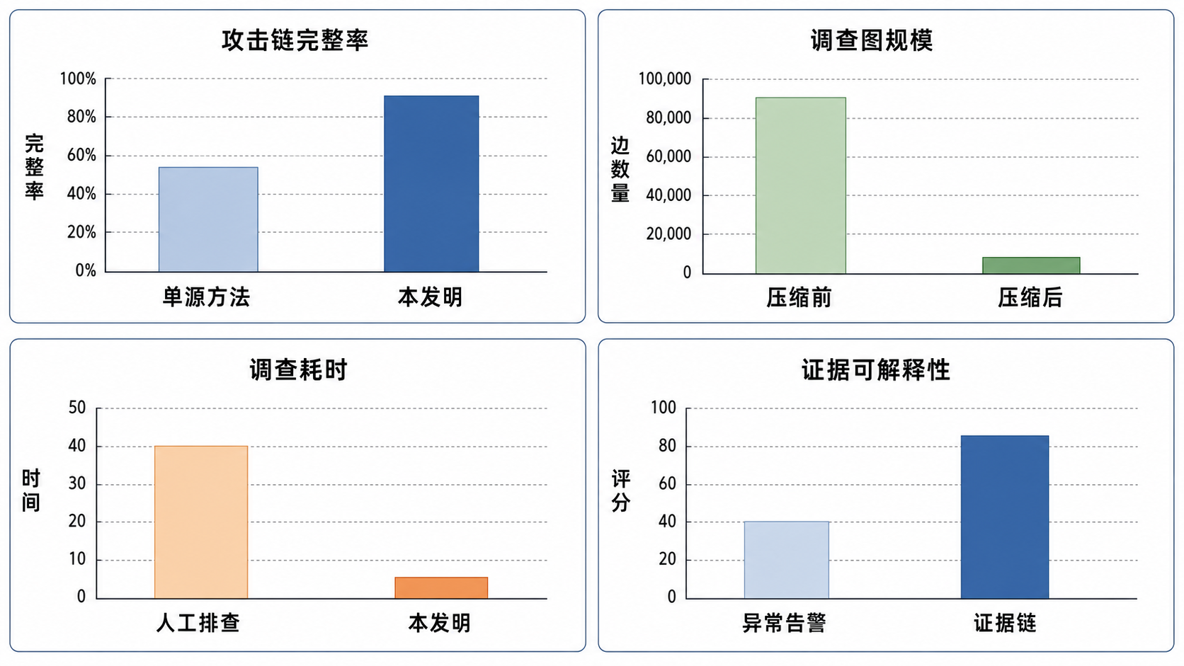
图三 效果图
本发明未详尽之处，均可参见现有技术。

附图说明
构成本申请的一部分的说明书附图用来提供对本申请的进一步理解，本申请的示意性实施例及其说明用于解释本申请，并不构成对本申请的不当限定。
图一为本发明端点溯源图日志和网络流联合的APT攻击链重构方法及装置的系统示意图，展示多源数据采集、字段标准化、实体绑定、统一时序证据图、攻击链重构、证据包输出以及人工确认和基线更新之间的关系。
图二为本发明端点溯源图日志和网络流联合的APT攻击链重构方法及装置的系统流程图，展示从数据接入、时间对齐、字段归一、实体绑定、证据图构建、基线压缩、路径搜索、阶段判定到结果输出的处理流程。
图三为本发明端点溯源图日志和网络流联合的APT攻击链重构方法及装置的效果图，展示攻击链完整率、调查图规模、调查耗时和证据可解释性等方面的对比效果。

具体实施方式
图1展示了本发明的整体系统结构。系统从端点溯源日志、主机安全日志和网络流会话中接收多源数据，并通过字段标准化模块完成字段解析、字段映射、单位统一和格式规范处理。之后，实体绑定模块从标准化事件中抽取进程、文件、账号、主机、域名和流会话等实体，并根据精确标识、时间邻近、资产上下文和网络五元组关系形成统一实体标识。统一时序证据图模块以统一实体为节点，以事件动作和因果依赖为边，形成跨源、跨主机、跨会话的调查图。攻击链重构模块在压缩后的候选子图中搜索符合攻击阶段顺序的路径，证据包输出模块将结果提交给安全分析员复核，复核结果再回写到基线和规则中。
图2展示了本发明的系统流程。首先，系统执行数据接入，接收端点日志和网络流日志。其次，系统进行时间对齐，对不同采集器之间的时间偏差进行估计和标记。再次，系统完成字段归一，将不同日志格式转换为统一事件对象。然后，系统进行实体绑定，建立跨源实体关系。之后，系统构建证据图，并对高频正常边进行基线压缩。压缩后的候选子图进入路径搜索和阶段判定流程，最终输出已确认攻击链、待确认链路或误报排除结果。对于高风险路径，系统生成证据包并进入人工确认；对于可接受路径，系统根据确认结果更新候选链、基线和规则。
图3展示了本发明的技术效果。由于多源证据被统一建模，攻击链完整率高于单源方法；由于正常行为边被摘要化压缩，调查图规模明显下降；由于候选路径被阶段约束筛选，人工排查耗时降低；由于结果以证据链和证据包形式输出，解释性优于普通异常告警。图3中的数值仅用于示意，实际应用中可根据业务环境和验证数据进行调整。
在一种实施方式中，端点事件来自Windows日志、Sysmon、EDR或Linux auditd，网络流来自NetFlow、Zeek或网关日志，系统日志来自身份认证系统、代理系统和应用系统。系统以一分钟为短窗口、一天为长窗口进行增量处理。短窗口用于建立进程、文件和网络连接之间的局部因果关系，长窗口用于识别低频横向移动和周期性命令控制行为。
在另一种实施方式中，系统部署于安全数据湖侧。端点代理和网络设备只负责采集和上报，统一时序证据图在数据湖中构建。系统对不同业务线分别建立正常行为基线，避免将研发环境、办公环境和生产环境混为同一基线。对于业务高峰期和运维窗口，系统可以配置不同阈值，以减少正常批量操作造成的误报。
在又一种实施方式中，系统与安全运营平台联动。攻击链证据包被转换为工单，工单中包含攻击链摘要、关键主机、关键账号、关键域名、证据截图或日志引用、阶段标签和建议处置动作。分析员处理工单后，将确认结果回写系统。若确认为真实攻击，系统提高相似路径的风险权重；若确认为误报，系统将相应上下文写入正常基线；若证据不足，系统提示补充端点日志、DNS日志或认证日志。
本发明提出了端点溯源图日志和网络流联合的APT攻击链重构方法及装置。主要是先通过多源数据采集和字段标准化形成统一事件对象，再利用实体绑定机制打通端点、日志和网络流之间的对象关系，接着通过统一时序证据图和正常行为基线压缩降低调查复杂度，最后通过阶段约束路径搜索和证据包输出形成可复核攻击链，使得APT攻击调查从孤立告警分析转变为阶段化证据链复核，从而提高攻击链恢复完整性、降低人工排查成本并增强安全运营闭环能力。

